Oral contraception Pill Treatment and Infertility among Modern reversible ex-contracepion users -   
Medical questionnaire trial

Clinical research center  
Soroka University Medical Center  
Tet Medical Community clinic of Clalit  
Be’er Sheva, Israel

Protocol ***  
Version 1.0  
August, 2021

**Investigator signature page**

Study title – oral contraception pill treatment and infertility among modern reversible ex-contraception users – medical questionarie trial

Protocol version – 1.0

Protocol date –02/08/2021

**אחריות החוקרים**

לפני ביצוע המחקר, אנחנו נפעל להשגת אישור בכתב מועדת האתיקה המקומית. בנוסף נפעל להשגת:

1. המחקר לא יבוצע עד להשגת האישור מועדת האתיקה
2. קבלת אישור בכתב מכל מטופל שישתתף במחקר טרם איסוף נתונים, כאשר נעשה שימוש בטופס קבלת אישור המטופל העדכני ביותר שניתן לשימוש מועדת האתיקה
3. נספק את כל האישורים והדו"חות הדרושים וכן נספק כל מסמך המאשר את מאגר הנתונים של המחקר
4. נאפשר לנציגי ועדת האתיקה לסקור ולהעתיק כל מסמך הקשור למחקר הקליני

**חתימת החוקרים**

I have read and understand the contents of the study protocol and agree to abide by the requirements set forth in this document

שירה נגלר –

פרופ' אייל שיינר –

ד"ר אמנון הדר –

**Protocol summery**

|  |  |
| --- | --- |
| **OBJECTIVE** | לבדוק את השפעת שימוש בגלולות בעבר לבין הסיכוי להרות בשנה הראשונה מתחילת הניסיון להרות והצורך בטיפולי פוריות. |
| **STUDY DESIGN** |  |
| **SAMPLE SIZE CONSIDERATION** | 400 samples |
| **INCLUSION**  **CRITERIA** | נשים עד בגילאי 19-40 בהריון ראשון מתוכנן שמוכנות להשתתף במחקר ולמלא שאלון כתוב – בין הנשים, נשים שנטלו גלולות בגלל מחזורים לא סדירים וביוץ לא סדיר, שיכולים להשפיע על השגת הריון. |
| **EXCLUSION**  **CRITERIA** | * נשים מעל גיל 40 * נשים שעברו תרומת ביצית * פונדקאות * נשים לאחר טיפול כימותרפי או לאחר רדיותרפיה * נשים שנכנסו להריון מתרומת זרע * נשים שעברו היסטרוסקופיה טיפולית * נשים עם אבחנת PCOS * רחם מלפומטיבי שאינו רחם קשתי * אנדומטריוזיס * PID בעבר |
| **STUDY**  **PROCEDURE** | נגייס 400 נשים במהלך הריון ראשון רצוי במרכז בריאות האישה נווה זאב של שירותי כללית בבאר שבע. לאחר שהנשים יחתמו על טופס הסכמה להשתתפות במחקר, הן ימלאו שאלון הנוגע לאמצעי המניעה שנעשה בהם שימוש, סוג הגלולות ומשך זמן נטילתן וכן שאלות העוסקות במצב רפואי כללי. השאלון יקודד לקובץ נתונים בתוכנת EXCELL במחשבי המרפאה ולא יכללו פרטים אישיים כלל. |
| **DATA TO CAPTURE** | המחקר המתוכנן יכלול איסוף מידע על המטופלות ועיבודו:   1. שאלון העוסק בהיסטוריה רפואית, שימוש באמצעי מניעה, סוג אמצעי המניעה, שימוש בגלולות – סוג הגלולות, משך נטילת הגלולות, הצורך בטיפולי פוריות לשם הריון, משך הזמן עד לכניסה להריון 2. איסוף מסמכי הסכמה להשתתפות במחקר חתומים ע"י המטופלות |
| **OUTCOMES**  **AND**  **ANALYSIS** |  |
| **DATA MENAGMENT**  **AND ANALYSIS** | The study will be overseen and managed by the Soroka Clinical Research Center. |

**תוכן עניינים**

**Abbreviations and definition**

|  |  |
| --- | --- |
| **Abbreviation** | **Term of definition** |
|  |  |
|  |  |
|  |  |
|  |  |

**Backgroung**

רק בתחילת המאה ה – 20 הודגם שמתן תוצרי הפרשה שחלתיים (בעכברים) יכול לגרום לדיכוי פוריות. בשנות ה 60 החל יצור הגלולה המוכרת לנו במתכונתה הנוכחית המשלבת אסטרוגן ופרוגסטרון בגלולה אחת. אסטרדיול הוא האסטרוגן הפוטנטי ביותר והוספת קבוצת אתיניל על פחמן 17 הופכת אותו לפעיל בנטילה פומית. בשנת 1951 התגלה שהסרת פחמן 19 מטסטוסטרון יוצרת תכשיר בעל פעילות פרוגסטטיבית (1). מאז, הפך ברבות השנים השימוש בגלולות שכיח, וכיום מליוני נשים ברחבי העולם נוטלות גלולות כאמצעי מניעה ומסיבות אחרות (כאבי ביוץ, תסמונת קדם וסתית, כאבי מחזור, דימום מחזורי רב וממושך, אנדומטריוזיס, מניעת ציסטות שחלתיות ועוד).

בשנת 1978 תואר ב BMJ ע"י וסאי וחבריו שנטילת גלולות גורם לעכוב ביכולת להרות עד 42 חודש בנשים שלא הרו מעולם ועד 30 חודשים בנשים שהרו בעבר. המחשבה היתה שישנו דיכוי של הציר הפותלמוס - היפופיזה – שחלות (2)

במהלך השנים, נמצא כי הקושי הוא בעיקר בחודשים הראשונים שלאחר הפסקת נטילת הגלולות. לאחר שנה מהפסקת הגלולות, שיעורי הריון היו דומים בין הקבוצות (3) .

כך תואר גם ב- BMJ במחקר שמבוסס על נתונים מביה"ח בדנמרק ובוסטון והשווה את שיעורי הכניסה להריון של נשים שהשתמשו בגלולות למניעת הריון לעומת נשים שהשתמשו באמצעים חסימתיים בלבד (4)

עוד עולה ממחקר שבוצע באוניברסיטת קולומביה שבניו יורק ופורסם ב- 2007 ב- SRS, כי מתוך נשים שנטלו גלולות למשך חצי שנה לפחות, כ98% חזרו למחזורים סדירים או נכנסו להריון עד 90 יום מהפסקת הגלולות (5).

בנוסף ההשערה היא כי גם בקרב נשים שנטלו גלולות בצורה רציפה ו"דילגו" על הוסתות ישנם סיכויי הצלחה דומים בשנה הראשונה לאחר הפסקת הגלולות, ע"א שחסרים נתונים בנושא (3).

במטה-אנאליזה שנערכה על 22 מחקרים בין השנים 1985-2017 ופורסמה ב- Contraception and Reproductive Medicine עולה כי גם לסוג הפרוגסטרון בגלולה אין השפעה על הסיכויים להרות בשנה הראשונה (6).

עם זאת, ממחקר שנעשה בישראל בביה"ח בלינסון ופורסם ב2005, עולה כי דווקא בקרב המטופלות שהשתמשו בגלולות למניעת הריון היה שיעור הריונות גבוה יותר בשלושת החודשים הראשונים שלאחר הפסקת הגלולות, לעומת נשים שלא השתמשו כלל באמצעי מניעה.   
כמו כן, לא היה קשר בין משך הזמן שהנשים נטלו את הגלולות להשפעה על משך הזמן עד שהרו. בנוסף, מתואר כי שני הגורמים המשפיעים על טווח הזמן שעובר עד השגת הריון הם גיל האם והשמנת יתר (7) .

מחקר זה מחזק את מחקרם של בוגוול וחבריו שפורסם כבר ב- 1995, אשר מתאר כי דווקא נשים צעירות שנטלו גלולות ולא הרו מעולם, סבלו פחות מאי פוריות ראשונית לעומת נשים שלא נטלו גלולות (8) .

כמו כן, נראה כי גלולות למניעת הריון לא מחמירות את האפקט השלילי של גיל האם מעל 35 או של עישון. עוד עולה כי לא הייתה חשיבות מכרעת לסוג הפרוגסטין בגלולה או למינון ה- ethinylestradiol (9) .

במחקר הנוכחי נבדוק את השפעת נטילת גלולות על הסיכוי להריון ראשון, כאשר השערת המחקר היא שבקרב נשים שנטלו גלולות בעבר, שיעור ההריונות בתוך שנה יהיה גבוה יותר והן יזדקקו במידה מועטה יותר לטיפולי פוריות, לעומת נשים שלא נטלו גלולות בעבר.

**Method**

Aims and analysis

**AIM 1** - אפיון ההיבטים הקליניים והאפידמיולוגים של שימוש בגלולות תוך שימוש במידע שיסופק משאלונים שימולאו ע"י המטופלות שירכיבו את אוכלוסיית המחקר. אוכלוסיית המחקר תורכב מנשים המטופלות במרכז בריאות האישה נווה זאב של שירותי כללית בבאר שבע.

Primary outcome יוגדר כהריון ראשון. כאשר לאחר תוצאה זו, נסווג את המטופלות לפי הריונות ספונטניים או לאחר טיפולי פריון (ואם כן, אילו טיפולים) וכן לאחר כמה זמן הייתה הקליטה להריון. כמו כן, נסווג את המטופלות עפ"י אמצעי המניעה בו נעשה שימוש טרם הכניסה להריון – גלולות לעומת אמצעי מניעה אחרים וכן תת-סיווג עפ"י סוג הגלולות בו נעשה שימוש ומשך הזמן שנעשה בהן שימוש.

להלן דוגמא לפורמט השאלון שיחולק למטופלות שישתתפו במחקר:

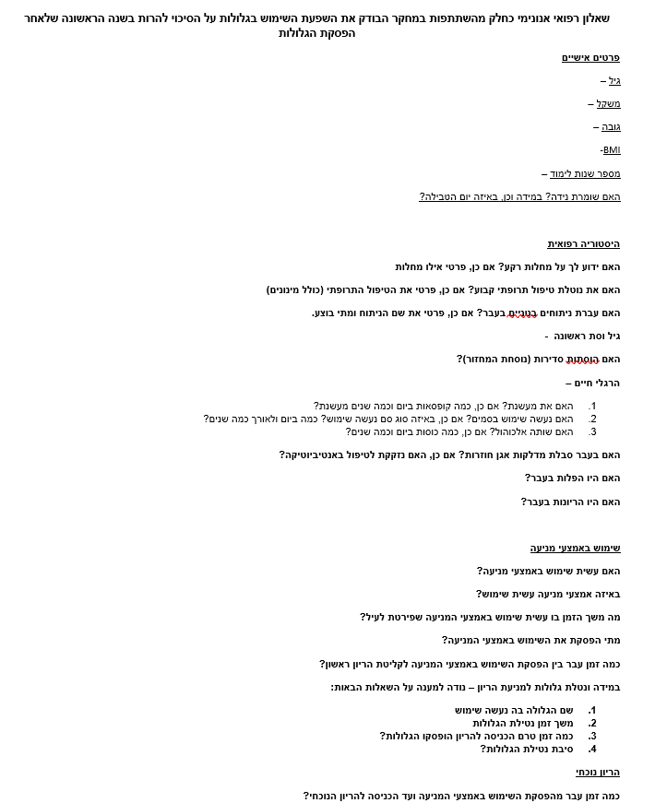

**Working hypothesis**

השערת המחקר היא שבקרב נשים שנטלו גלולות בעבר, שיעור ההריונות בתוך שנה יהיה גבוה יותר והן יזדקקו במידה מועטה יותר לטיפולי פוריות, לעומת נשים שלא נטלו גלולות בעבר.

**Objectives**

**מטרה ראשית** – למצוא את הקשר בין נטילת גלולות בעבר וקושי להרות

**מטרות משניות**

1. הגדרת מאפיינים אפידימיולוגיים של קבוצות הנשי שנוטלות גלולות לעומת נשים שלא נוטלות גלולות
2. הגדרת משך, מינון, סוגי האסטרוגן והפרוגסטרון ודרכי ספיגתן של הגלולות הניטלות ע"י קבוצת הנשים הנוטלות גלולות טרם ניסונן להרות
3. הגדרת הזמן (חודשים) מתחילת הניסיון להרות ועד השגת ההריון
4. הגדרת מספר ההריונות שהגיעו ללא התערבות רפואית ומספר ההריונות שהושגו לאחר טיפולי פוריות
5. בחינת הפקטורים המשפיעים על השגת הריון באסוציאציה לגלולות בעבר

**Study population**

הנשים שיגויסו למחקר יהיו בהריון ראשון ומטופלות במרכז בריאות האישה נווה זאב של שירותי כללית בבאר שבע.

כאשר אוכלוסיית המחקר תיבנה עפ"י קריטריוני הכללה וקריטריוני הוצאה מהמחקר, כפי שהוגדרו מראש:

Inclusion criteria

נשים בגילאי 19-40 בהריון ראשון מתוכנן שמוכנות להשתתף במחקר ולמלא שאלון כתוב – בין הנשים, נשים שנטלו גלולות בגלל מחזורים לא סדירים וביוץ לא סדיר, שיכולים להשפיע על השגת הריון.

Exclusion criteria

* נשים מעל גיל 40
* נשים שעברו תרומת ביצית
* פונדקאות
* נשים לאחר טיפול כימותרפי או לאחר רדיותרפיה
* נשים שנכנסו להריון מתרומת זרע
* נשים שעברו היסטרוסקופיה טיפולית
* נשים עם אבחנת PCOS
* רחם מלפומטיבי שאינו רחם קשתי
* אנדומטריוזיס
* PID בעבר

withdrawl criteria

, if a patient decides to discontinue study participation, the reason for discontinuation must be recorded in the medical record and the Case Report Form (CRF). Patients who discontinue participation prematurely will be included in the analysis of results (as appropriate) but they will not be replaced in the enrollment of total study subjects.

Enrollment

Prior to participation in this study, the Investigator must obtain written approvals from the ethics committee and other local regulatory bodies as appropriate approval for the protocol and the informed consent form. Failure to obtain a signed and hand dated Version 1.0 Aug, 2021 Soroka CRC CONFIDENTIAL Page ** of ** informed consent prior to the procedure constitutes a protocol violation, which is reportable to the EC

Patient screening

לכל מטופלת פוטנציאלית שתתאים לכל קריטריוני ההכללה ולא תענה על אף מקריטריוני ההדרה, תוצע האפשרות להשתתף במחקר. גורם אחד מצוות החוקרים יהיה אחראי להסביר על המחקר ומטרתו וכל הכרוך בהשתתפותו. מטופלות שיסכימו להשתתף במחקר, יתבקשו לספק הסכמה בכתב לפי ההשתתפות.

**Statistical analysis plan**

**Ethical and regulatory considerations**

Subject confidentiality  
Subject confidentiality will be maintained throughout the study in a way that assures that data can always be tracked back to the source data. For this purpose, a unique subject identification code will be used that allows identification of all data reported for each subject.  
Data relating to the study might be made available to third parties (for example in case of an audit performed by regulatory authorities) provided the data are treated confidentially and that the subject’s privacy is guaranteed.

Sources of material

Research material obtained from study participants includes medical information. All of the data obtained for this study will be obtained retrospectively. Copies of data obtained as part of the study will be retained by the clinical research center, with appropriate source documentation, on all subjects that sign informed consent - The data utilized in this study are described above and consist of information from medical record and medical questionaries.

Maintaining records

The principal investigator will maintain copies of all study-related correspondence, regulatory documents, data, shipment of supplement accountability logs, adverse supplement effects and other records related to the clinical study. The principal investigator will maintain records related to the signed Investigator Agreements.

Informed consent and ethics committee

All subjects must provide written informed consent in accordance with the local clinical site’s EC. A signed Informed Consent must be obtained from each subject prior to commencing screening/baseline evaluations. One copy of the Informed Consent document will be given to the subject and another retained by the Investigator.

**References**

1. SPEROFF LEON, MARC A FRITZ. Clinical gynecologic endocrinology and infertility. 9th ed. Philadelphia: Lippincott Williams & Wilkins; 2019.

2. M P Vessey, N H Wright, K McPherson, P Wiggins. Fertility after stopping different methods of contraception. . 1978 Feb 4;1:265-7.

3. Kurt T.Barnhart, Courtney A.Schreiber. Return to fertility following discontinuation of oral contraceptives. Fertility and Sterility. 2009 March;91(3):659-63.

4. Jennifer J Yland, Kathryn A Bresnick, Elizabeth E Hatch, Amelia K Wesselink, Ellen M Mikkelsen, Kenneth J Rothman, et al. Pregravid contraceptive use and fecundability: prospective cohort study. theBMJ. 2020 Sep 19,;371(8268):0.

5. Anne R. Davis, Robin Kroll, Barbara Soltes, Nan Zhang, Gary S. Grubb, Ginger D. Constantine. Occurrence of menses or pregnancy after cessation  
of a continuous oral contraceptive. fertnstert. 2008 May;89(5):1059-63.

6. Tadele Girum, Abebaw Wasie. Return of fertility after discontinuation of contraception: a systematic review and meta-analysis. Contracept Reprod Med. 2018 July 23,;3(9):0.

7. BorisKaplan, RavitNahum, YaelYairi, MichaelHirsch, JosefPardo, YarivYogev, et al. Use of various contraceptive methods and time of conception in a community-based population. European Journal of Obstetrics & Gynecology and Reproductive Biology. 2005 November 1,;123(1):72-6.

8. Bagwell MA, Thompson SJ, Addy CL, Coker AL, Baker ER. Primary infertility and oral contraceptive steroid use. Europe PMC. 1995 June 1,;63(6):1161-6.

9. Cronin M, Schellschmidt I, Dinger J. Rate of Pregnancy After Using Drospirenone and Other Progestin-Containing Oral Contraceptives. Obstetrics & Gynecology. 2009 September;114(3):616-22.